**МОУ «Лицей г. Вольска Саратовской области»**

**Исследовательский проект**

**«Наши зелёные друзья»**

**Секция «Экология растений»**

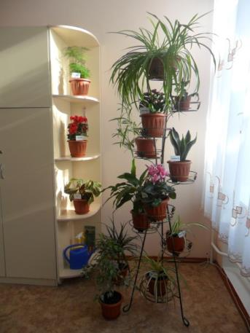**Выполнили:**

**Горбачёва Валерия,**

**Грязин Никита,**

**Животенко Арина,**

**Рейш Даниил,**

**Сиднева Софья,**

**Степанова Евгения;**

**обучающиеся 3 «Б» класса**

**МОУ «Лицей г. Вольска**

**Саратовской области»,**

**г. Вольск ул. Пугачёва 56, 7-10-48:**

**Научный руководитель:**

**Бараева Ирина Викторовна,**

**учитель начальных классов**

**МОУ «Лицей г. Вольска**

**Саратовской области»**

**2014 год**

**Оглавление**

|  |  |
| --- | --- |
|  | страницы |
| Аннотация   1. Введение. 2. Основная часть.    * + 1. Немного истории.        2. Какие бывают комнатные растения.        3. Условия роста и уход.        4. Значение растений в нашей жизни.        5. Мы – исследователи.        6. Создание фитозоны и зелёного паспорта.        7. Результаты исследования и рекомендации по разведению растений в школьных условиях. 3. Заключение.   Список использованных информационных ресурсов  Приложение | 2  3  4-13  4  5  6-7  8-9  10  11-12  13  14  15  16-21 |

-1-

**Краткая аннотация**

Данный проект посвящен созданию зелёного уголка в классной комнате. Работа над проектом позволяет углубить знания об особенностях комнатных растений: познакомиться с историей возникновения, их видами, способами размножения, узнать о пользе и вреде комнатных растений, о влиянии на здоровье человека. Работа над проектом позволяет объединить теоретические знания с практическими навыками, приобретенными в ходе исследования: подбор видов растений, почвы, горшков, места расположения цветов в кабинете. В процессе реализации проекта решается проблема: как самим создать в классной комнате живой уголок из комнатных растений, которые не только красивы, но и полезны.

-2-

***«Чтобы жить, нужны солнце,***

***свобода и маленький цветок»***

***Ганс Христиан Андерсен***

1. **Введение**

Каждый день в повседневной жизни люди встречают различные растения на улицах, в магазинах, в офисах. Однако современный человек часто недооценивает значение комнатных цветов, он привычно воспринимает их лишь как украшение, лекарство или сырье для многих отраслей промышленности. Чудесная, преображающая энергия гармонии, в которой живут растения, в мельтешении жизни может остаться не замеченной, не прочувствованной человеком.

На уроках окружающего мира мы изучали величайшее свойство растений – это процесс фотосинтеза и заинтересовались, как же может зелёный лист преобразовывать углекислый газ в кислород, без которого процесс дыхания на Земле невозможен. Мы поняли, какое огромное значение имеет растительность на нашей планете и задумались. Каково состояние воздуха в классном кабинете? Ведь здание лицея находится в самом центре города и вероятность загрязнения воздуха внутри помещений высока. Это проблема *актуальна* как для взрослых, так и для детей. В школе мы проводим большую часть времени, на небольшой площади кабинета находятся много школьников. От этого возрастает вероятность угрозы здоровью. Однако в современном мире можно надеяться на технические приборы – очистители, кондиционеры? Но по материальным и техническим причинам нам не приходится воспользоваться специальным оборудованием. У нас возник вопрос «Как решить эту проблему нашими силами?» Мы поняли, что за помощью нужно обратиться к природе и использовать в качестве «живых фильтров» комнатные растения.

*Гипотеза проекта такова:*если в классном помещении грамотно использовать комнатные растения, то это будет способствовать улучшению микроклимата, а так же качества воздуха внутри класса, что, в свою очередь, будет благотворно влиять как на здоровье учеников, так и на их настроение. В результате чего дети меньше будут утомляться и лучше воспринимать учебный материал.

Чтобы достичь *цели проекта*, а именно: улучшение микроклимата в учебном кабинете с помощью комнатных растений, мы всем классом решали следующие *задачи*:

* Анализ литературы по теме исследования.
* Расширение знания о комнатных растения и приёмах ухода.
* Изучение роли комнатных растений и их влияния на микроклимат в помещении.
* Создание фитозоны в классном кабинете.
* Проведение исследования состояния зелёного фонда в начальной школе лицея.
* Оформление зелёного паспорта растений классного кабинета.
* Разработка рекомендации по выбору комнатных растений для школьных помещений.

Наш проект коллективный, длительный. Он начался в октябре 2013 года и закончен в марте 2014 года.

-3-

1. **Основная часть.**

Перед началом работы среди ребят был проведён опрос (Приложение 1). Оказалось, что у многих есть дома комнатные цветы, но не все принимают участие по уходу за ними, чаще всего это делают взрослые. Меньше половины ребят знают о полезных свойствах растений и не задумывались об их положительном влиянии на здоровье человека.

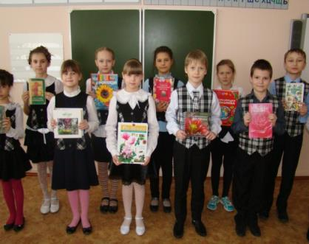

Возникла необходимость изучить справочную литературу о комнатных растениях. Выяснилось, что печатные источники довольно разнообразны.

Это и энциклопедии для детей: принесла Бондаренко Маша; книги о выращивании конкретного растения, например кактусов, такой справочник есть у Степановой Жени или орхидей. Их выращиванием увлекается семья Сидневой Сони. Очень весомо выглядел сборник Ворониной Юлии. Вот уже несколько лет в семье выписывают по почте материалы о комнатных растениях, а Крашенинников Дима только решил начать сбор информации и приобрёл первый экземпляр журнала для детей «Зелёный друг».

Оказалось, что понятие комнатное растение существует с момента, когда человек догадался бросить семя не на поле, а в горшок с землёй. Храмы и дворцы Древнего Египта украшали вазоны с растениями, лавровые деревца. В те далёкие времена комнатные растения были исключительно привилегией богатых людей. В XV веке отважные моряки, открывая новые континенты, открывали и новые виды растений. Растения всегда были очень выгодным товаром. Из Америки везли кактусы и орхидеи. Из Индокитая – цитрусовые, из Индии – растения, дававшие пряности.

-4-

Долгие зимы стали причиной того, что комнатное цветоводство особенно быстро развивалось в Средней и Северной Европе. Самый первый зимний сад был создан садоводом Альбертом Магнусом в Кёльне в честь приезда голландского короля Вильгельма в 1240 году. В России начало комнатного цветоводства принято связывать с именем Петра Первого, который построил в Петергофе небольшой павильон для зимнего содержания цитрусовых.

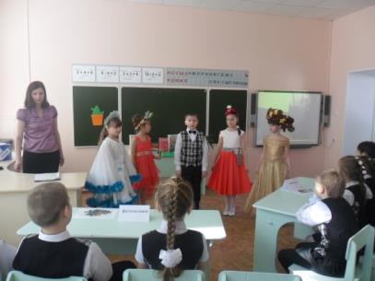

На нашей маленькой сцене как-то поспорили времена года о том, чьи растения красивее. Оказалось, победила Зима, ведь люди сад вырастили, а всё равно он зимний (Приложение 2).

В энциклопедии мы прочитали красивую легенду с загадкой о том, что если в ночь на Ивана Купала выйти в лес и найти цветущий папоротник. То под ним будет клад. Но почему-то до сих пор никто так и не нашёл того клада. Обсуждение было бурным и интересным. В источниках обнаружили информацию о том, чтопапоротник никогда не цветёт, потому что он не относится к цветковым растениям. А все комнатные растения разнообразны по внешнему виду, форме и размерам листьев, цветов и окраске. Они объединяются под общим названием – комнатные цветы и делятся на несколько групп:

1. **Красивоцветущие** растения могут цвести зимой и летом: бальзамин, гортензии, глоксинии, фиалки, герани, фуксии, камелии, примулы и др.
2. **Декоративно-лиственные** растения, обладают красивыми ярко зелёными и разноцветными листьями, также листьями, различными по форме и строению: бегонии, пальмы, фикусы, драцена, апельсин.
3. **Папоротники** – бесцветковые растения
4. **Ампельные** растения – особая группа вьющихся, лазящих и свисающих растений. Это пассифлора, монстера, плющ, традесканция.
5. **Суккуленты** – растения с сочными мясистыми стеблями или листьями часто причудливой формы: алоэ, агава, молочай, толстянка, кактус.

Мы открыли для себя много интересных сведений об исследованиях биологов…

**Список использованных информационных ресурсов**

1. Азарушкин Н. Комнатные растения дарят здоровье. - М., 2010.
2. Князева Т., Князева Д. Комнатные растения. - М., 2009.
3. Морозова Е. Е., Исаева О. А., Фёдорова О. А., Золотухина О. А. Экологообразовательный проект «Мой зелёный друг». Саратов. Издательство: ИЦ «Наука», 2010.
4. Ниссен Д. Комнатные растения. Энциклопедия. - М., 2008.
5. Сайт «Комнатное цветоводство» статья «Растения очищают воздух»: <http://www.floriculture.ru/rast/razn/rast_filtry.shtml>
6. Сайт «Болезни от компьютера, профилактика и лечение»: <http://comp-doctor.ru/sovet/ofisnaya-himiya.php>
7. Санитарно-эпидемиологические правила и нормативы.

СанПиН 2.4.2. 2821– 10

1. Ресурсы Internet, находящиеся в свободном доступе.